

ZÁKLADNÍ ŠKOLA SLOVAN, KROMĚŘÍŽ, PŘÍSPĚVKOVÁ ORGANIZACE
ZEYEROVA 3354, 767 01 KROMĚŘÍŽ

projekt v rámci vzdělávacího programu
VZDĚLÁNÍ PRO KONKURENCESCHOPNOST

ŠABLONA ČÍSLO: III/2
NÁZEV: INOVACE A ZKVALITNĚNÍ VÝUKY PROSTŘEDNICTVÍM ICT

PŘEDMĚT: anglický jazyk
ROČNÍK: třetí
TÉMA: To have got – Have you got…? Yes, I have. No, I haven`t.
AUTOR: Mgr. Kateřina Vojáčková
DATUM VYTVOŘENÍ: 28.1.2013

VY_32_INOVACE_06_kv

Anotace:
Pracovní list slouží k procvičení otázky a krátké odpovědi slovesa „to have got“ (1. a 2. os.sg.). Žáci si zopakují slovíčka z tematického celku „school objects“ a „toys“, procvičují si slovosled.
- úkol: Match:
Žáci se seznámí s krátkými odpověďmi na otázku „Have you got….?“. Podle obrázků spojují danou otázku se správnou krátkou odpovědí.
- úkol: Write the words in the correct order:
Žáci podle vzoru tvoří otázky. Mají zpřeházená slova ve větě a dávají je do správného pořadí.
- úkol: Look and write:
Žáci spojí své znalosti z předchozích cvičení – píší samostatné otázky a podle obrázků na ně odpovídají.

Pilotáž:
Pracovní list byl ověřován ve třetím ročníku, ale je možné jej využít v kterémkoli ročníku prvního stupně k procvičení daného učiva.
Žáci si procvičili tvoření otázek a krátkých odpovědí se slovesem „to have got“. Také si zopakovali slovosled v anglické větě.
Žáky práce s pracovním listem bavila, byli aktivní.

- Match:
Spoj:
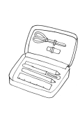
1 Have you got a pencil case? No, I haven`t.

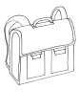
2 Have you got a bag? Yes, I have.
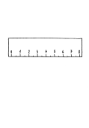
3 Have you got a ruler? No, I haven`t.
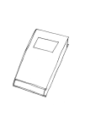
4 Have you got a pupil`s book? Yes, I have.

- Write the words in the correct order:
Piš slova ve správném pořadí:

1 got have you a ball
?
2 train you a have got
?
3 you a got car have
?
4 a have doll you got
?
5 have bike got a you
?
6 got you a have plane
?

- Look and write:
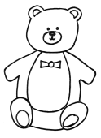
Dívej se a piš:
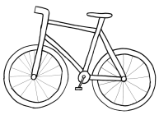
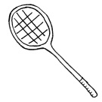
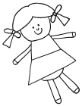
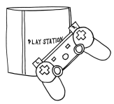
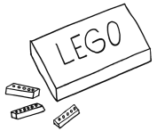

1 Have you got a tennis racket? Yes, I have.
2 ?
3 ?
4 ?
5 ?
6 ?

ŘEŠENÍ:
- Match:
Spoj:
1 Have you got a pencil case? No, I haven`t.

2 Have you got a bag? Yes, I have.
3 Have you got a ruler? No, I haven`t.
4 Have you got a pupil`s book? Yes, I have.

- Write the words in the correct order:
Piš slova ve správném pořadí:

1 got have you a ball
Have you got a ball ?
2 train you a have got
Have you got a train ?
3 you a got car have
Have you got a car ?
4 a have doll you got
Have you got a doll ?
5 have bike got a you
Have you got a bike ?
6 got you a have plane
Have you got a plane ?

- Look and write:
Dívej se a piš:

1 Have you got a tennis racket? Yes, I have.
2 Have you got a lego set ? No, I haven`t.
3 Have you got a bike ? No, I haven`t.
4 Have you got a playstation ? Yes, I have.
5 Have you got a teddy bear ? Yes, I have.
6 Have you got a doll ? No, I haven`t.

Zdroje:

Ilustrace: archiv autora

